**Лабораторна робота №5**

**Інструкція користувача**

Мета: розробити інструкцію користувача програмного забезпечення

**Завдання**

Розробити інструкцію користувача програмного забезпечення «Memory.pro»

**Хід роботи**

Дана інструкція призначена для ознайомлення з функціями сервісу «Memory.pro».

Запустивши програму користувачеві пропонується увійти до систему (звичайно, якщо він цього ще не авторизований).

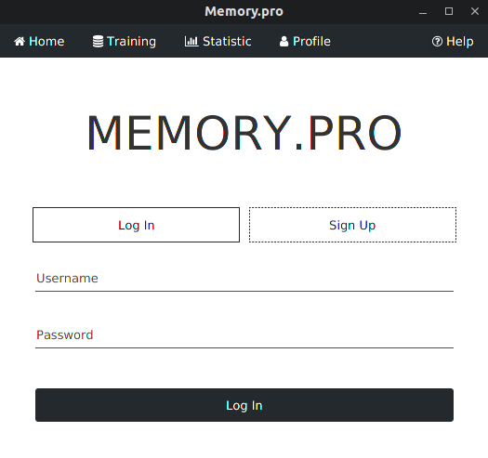

Рис. 1. Форма авторизації

На даний момент користувач не може отримати доступу ні до яких функцій сервісу крім пункту меню «Help». Тому є лише два варіанти:

* Увійти у систему, якщо користувач вже зареєстрований
* Зареєструватися, якщо ще ні.

Вибравши вкладку «Sign Up» користувач переходить на форму реєстрації (рис. 2).

При авторизації користувачу необхідно ввести такі дані як:

* Username
* Пароль

При авторизації:

* Ім’я
* Прізвище
* Username
* Email
* Пароль

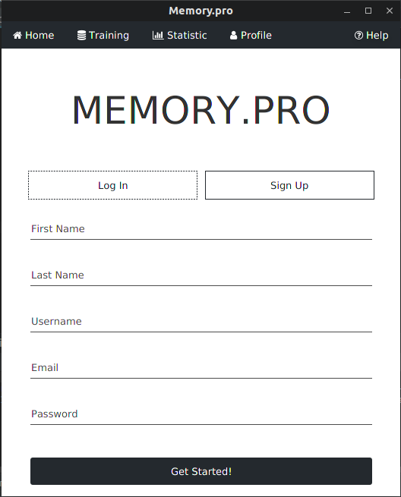

Рис. 2. Форма реєстрації

Якщо введені некоректні дані, відповідні поля будуть підсвічені червоним (рис. 3).

Авторизація та реєстрація сервісу «Memory.pro» реалізована, так, що пароль користувача ніде не зберігається. Це можливо завдяки механізму хешування. Тому пароль знає лише користувач.

Якщо, при авторизації були введені неправильні нікнейм та пароль а також, якщо при реєстрації будуть введені дані вже існуючого користувача то буде показане відповідне попередження (рис. 4).

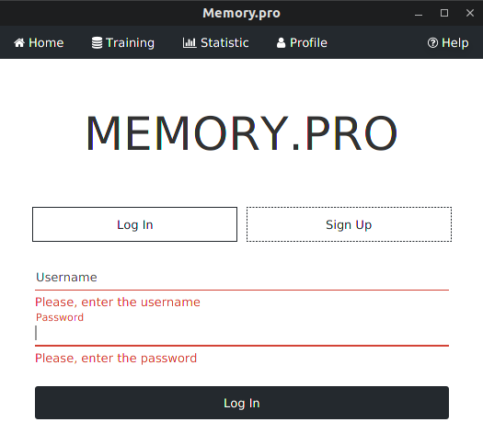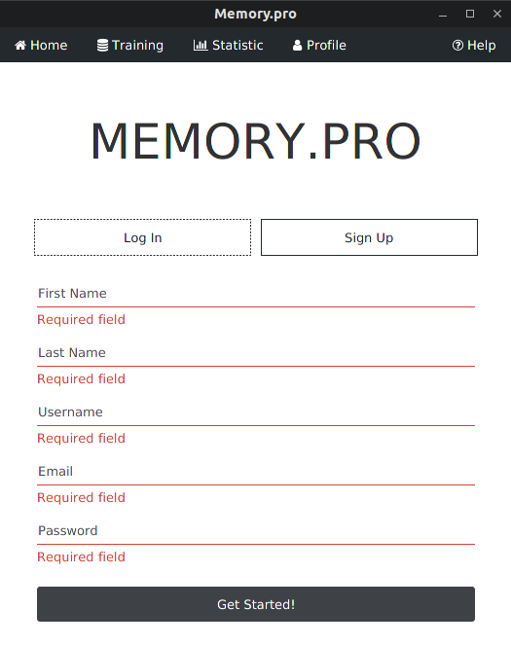

Рис. 3. Валідація форм реєстрації на авторизації

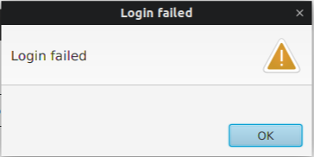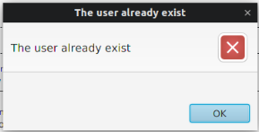

Рис. 4. Повідомлення при неправильних даних

Після авторизації або реєстрації користувач потрапляє на домашню сторінку сервісу. І тепер може перейти, наприклад, у свій кабінет («Profile»).

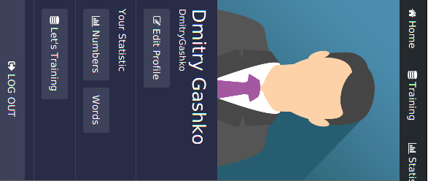

Рис. 5. Кабінет користувача

Також у своєму кабінеті користувач може передивлятись статистику своїх тренувань по всім доступних типам (та даний момент це числа та слова).

В лівому нижньому кутку кабінету користувача знаходиться кнопка «LOG OUT». Якщо, користувач хоче вийти зі свого профілю то може її натиснути. При цьому, в цілях захисту від випадкового натискання, буде показане спливаюче вікно з підтвердженням

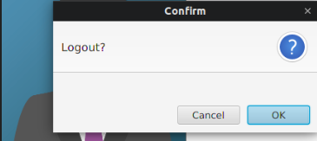

Рис. 6. Підтвердження виходу з системи

При цьому знову відкриється сторінка авторизації, і щоб отримати доступ до сервісу знову доведеться авторизуватись.

Якщо користувач авторизувався а потім закрив програму, то при наступному її запуску йому вже не треба буде авторизовуватися. Програма запам’ятає, що користувач все авторизований.

Якщо користувач авторизований, то від може перейти на сторінку тренування (вкладка меню «Training»).

Щоб почати тренування користувачу потрібно спочатку вибрати параметри тренування:

1. Тип тренування (числа або слова)
2. Кількість елементів даних у тренувані.

Звичайно, якщо дані будуть некоректними (наприклад, кількість елементів від’ємна) відповідне поле буде підсвічене.

Перед початком тренування сторінка виглядає так:

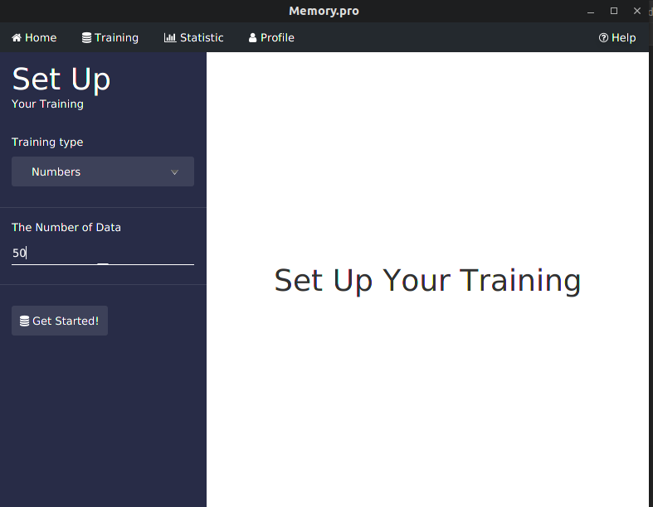

Рис. 7. Сторінка тренування до початку тренування

Коли параметри тренування установленні, користувач може натиснути кнопку «Get Started!» та почати тренування. При цьому надпис посередині сторінки замінюється першим етапом тренування – запам’ятовування.

Під час запам’ятовування програма запам’ятовує, скільки часу користувач запам’ятовував кожен елемент (у мілісекундах).

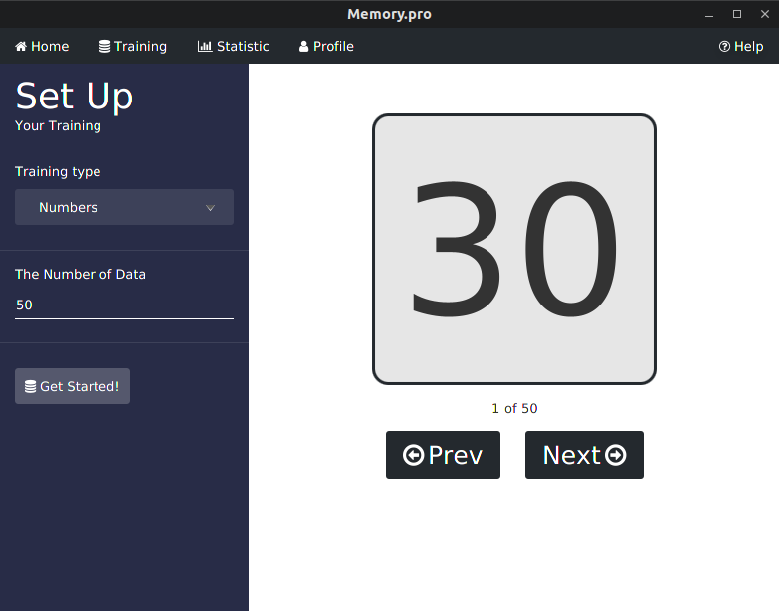

Рис. 8. Етап запам'ятовування у тренуванні "Числа"

Зрозуміло, що при запам’ятовуванні, користувач може натискати кнопки «Next» щоб переходити на наступний елемент та «Prev» - на минулий.

Також варто відмітити, що час запам’ятовування конкретного елемента – це інтервал часу, коли користувач побачив цей елемент уперше и коли переключився на інший.

Коли користувач переключиться на останній елемент, щоб завершити запам’ятовування необхідно ще раз натиснути кнопку «Next», після чого відкривається наступний етап – етап згадування.

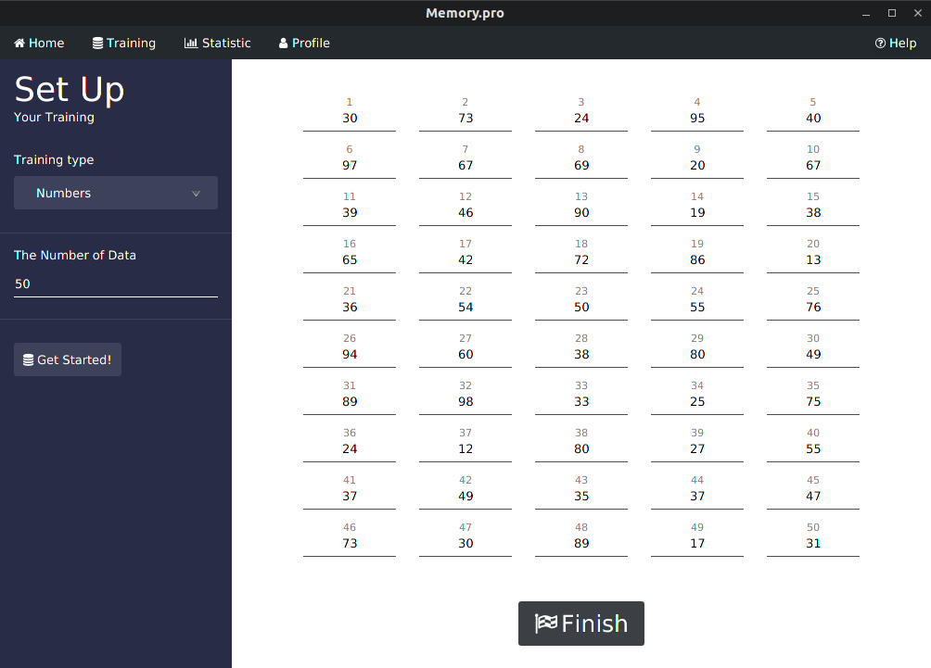

Рис. 9. Третій етап тренування - згадування

Під час згадування користувачу показуються текстові поля – стільки, скільки елементів він вибрав. Спочатку вони пусті, і відображається лише їх порядковий номер. Користувачу треба ввести всі елементи даних, які він зміг запам’ятати у відповідні поля.

Користувач, якщо не пам’ятає певні елементі, може залишити відповідні поля. При цьому, зрозуміло, вони будуть рахуватись за помилку.

Під час згадування програма також слідкує за тим, скільки часу користувач витрачає на згадування. Але тепер час на згадування всіх елементів у секундах.

Після того, як усі поля заповнені достатньо натиснути кнопку «Finish» і тренування буде завершене.

Ось ще зразки етапів запам’ятовування та згадування в тренуванні «Слова»

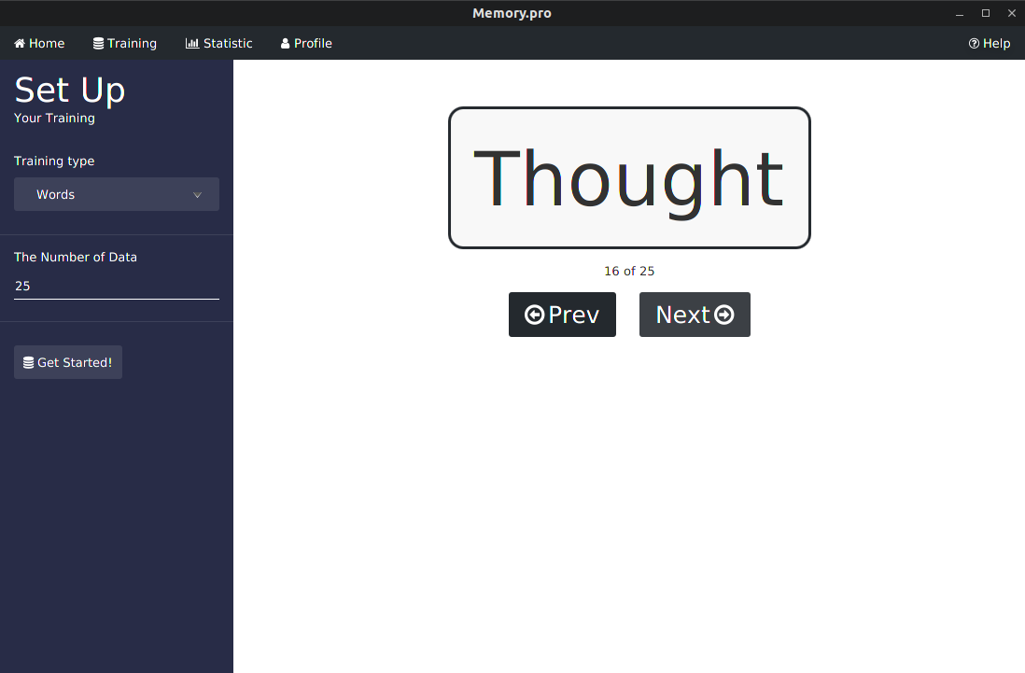

Рис. 10. Тренування "Слова", етап запам'ятовування

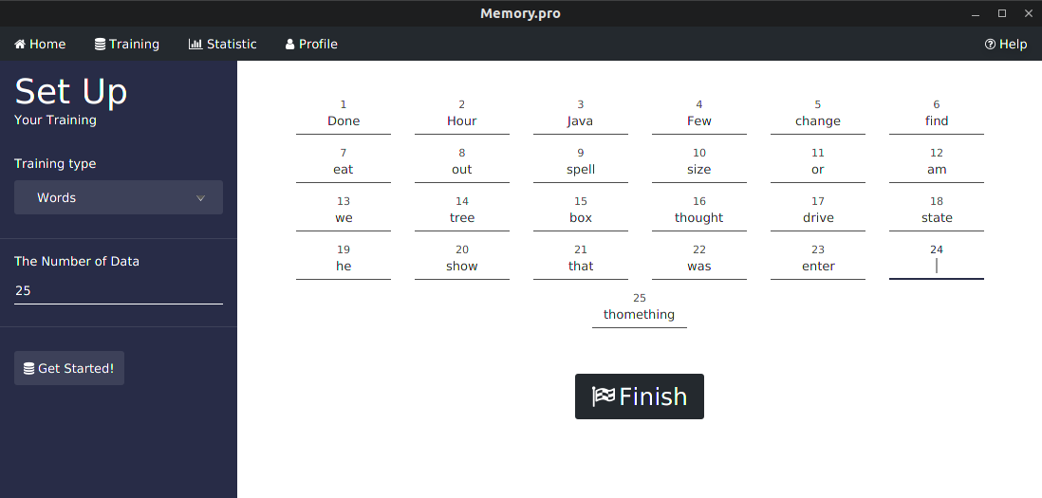

Рис. 11. Тренування «Слова», етап згадування

При тренуванні форма, у якій вказувались параметри тренування нікуди не зникає. Це зроблено для того, що користувач міг почати тренування спочатку, якщо, йому не хочеться завершати теперішнє. Можна почати тренування с тими ж самими параметрами, а можна встановити і нові. Щоб почати тренування спочатку треба просто ще раз натиснути кнопку «Get Started».

Але так як є шанс випадкового натискання цієї кнопки, но перед тим, як почати нове тренування, буде показане спливаюче вікно с підтвердженням

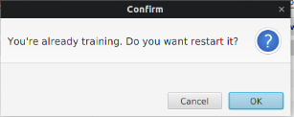

Рис. 12. Підтвердження перезапуску тренування

Після завершення тренування користувачу показується результат тренування. Цей результат зберігається у базі даних, тому пізніше користувач може відкрити результат ще раз, проаналізувати, тощо.

У результаті тренування відображається повна інформація по тренуванню:

* Username
* Тип тренування
* Дата тренування
* Кількість елементів
* Оцінка
* Час на запам’ятовування
* Час на згадування
* Кількість правильно відповідей
* Кількість помилок
* Мінімальний, максимальний та середній час на запам’ятовування одиниці інформації

Також результат містить таблицю, у якій показані усі елементи, що були у тренуванні, час їх запам’ятовування, значення елементу, та відповідь користувача

Результат тренування виглядає так: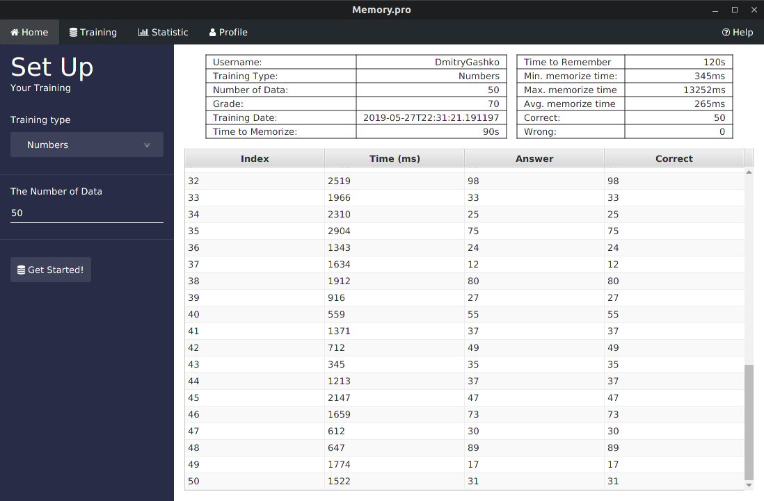

Рис. 13. Результат (цифри)

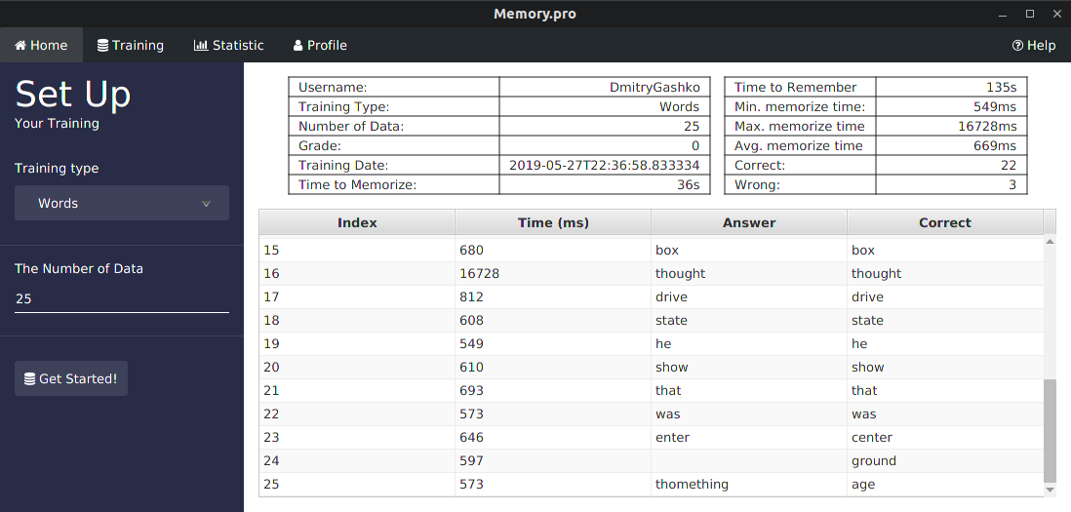

Рис. 14. Результат (Слова)

За результат тренування «Слова» на рис. 14 оцінка 0 балів. Це тому, що було зроблено більше 10% помилок. У цьому випадку тренування відразу отримує оцінку 0. Якщо ви не можете отримати оцінку більше за 0, можливо, ви не знаєте що таке мнемоніка, тому перед тренуваннями необхідно ознайомитись з цим поняттям.

**Висновок:** виконавши лабораторну роботу, я оформив інструкцію користувача програмного забезпечення «Memory.pro».